***InnovaEducAr***

***Zaragoza, 22-23 de septiembre de 2017***

***I CONGRESO DE INNOVACIÓN Y METODOLOGÍAS ACTIVAS***

*http://congresoinnovaeducar.educa.aragon.es*

*Email: innovaeducar@aragon.es*

**Formulario de Participación en Comunicaciones de Experiencias Profesionales**

**Fecha** de envío:

**DATOS DE CONTACTO**:

Autor/a (apellidos, nombre):

DNI:

Centro de trabajo: Puesto:

Dirección postal: Código Postal:

Correo electrónico: Teléfono:

**ÁMBITO DE LA COMUNICACIÓN:**

**De Educación Infantil**



**De Educación Primaria**



**De Educación Secundaria**



**De Formación Profesional**



**Otras**



**CONTENIDO DE LA COMUNICACIÓN:**

**GESTIÓN DE LAS EMOCIONES/CONVIVENCIA**



**COMPROMISO SOCIAL**



**METODOLOGÍAS ACTIVAS**



**COMPETENCIAS COMUNICATIVAS**



**TIC/TAC**



**Otros**



**AUTOR/ES:**

|  |  |  |
| --- | --- | --- |
| **Autor/es (Apellidos y nombre)** | **DNI** | **Inscrito en el congreso** |
|  |  | *SI/NO* |
|  |  | *SI/NO* |
|  |  | *SI/NO* |
|  |  | *SI/NO* |

**Se recuerda que:**

* **Certificación:**La organización emitirá un certificado de participación para cada trabajo y asistente inscrito. Será preciso que en cada trabajo presentado haya, al menos, un inscrito en el congreso. La certificación incluirá, en cualquier caso, el título del trabajo y la relación completa de autores según el orden de los mismos, entregándose tantas copias como inscritos haya en el congreso.
* **Sólo los autores inscritos al congreso podrán presentar la comunicación**.
* Las salas contarán por defecto con ordenador y cañón para facilitar la presentación de las comunicaciones.

**PARTICIPACIÓN EN LA PUBLICACIÓN FINAL ELECTRÓNICA:**

Tras la finalización del Congresos se recopilará en una publicación digital con ISBN las comunicaciones y aportaciones de los ponentes que deseen compartir su experiencia. Si se desea solicitar participar en la misma, marque la casilla inferior.

* Solicito que la comunicación aportada sea incluida en la publicación electrónica derivada del I Congreso InnovaEducAr. He leído, conozco y acepto las normas de participación

Para la presentación del trabajo se enviará esta solicitud, que incluye la propuesta de comunicación, al correo electrónico **innovaeducar@aragon.es** en formato Word (.doc); si el documento tiene imágenes, subir el archivo en formato comprimido (con win zip) que incluya Word + carpeta con imágenes.

Las normas para esta publicación quedan recogidas en<http://congresoinnovaeducar.educa.aragon.es/comunicaciones>

AVISO SOBRE CONFIDENCIALIDAD

En cumplimiento con la Ley Orgánica 15/1999 de 13 de Diciembre de Protección de Datos de carácter Personal, el Departamento de Educación, Cultura y Deporte del Gobierno de Aragón informa que los datos personales, para facilitar la comunicación, son incluidos en ficheros informatizados de su titularidad, que será el único destinatario de dichos datos y que se tiene la posibilidad de ejercer los derechos de acceso, rectificación y oposición previstos en la LEY mediante correo electrónico dirigido a innovaeducar@aragon.es con la referencia Protección de Datos.

**PROPUESTA DE COMUNICACIÓN DE EXPERIENCIAS PROFESIONALES:**

**Título: Ejemplo, Ejemplo,Ejemplo,Ejemplo**

**Nombre y Apellidos, Autor 1**

Institución [Una línea máximo]

**Nombre y Apellidos, Autor 2**

Institución [Una línea máximo]

**Nombre y Apellidos, Autor 3**

Institución [Una línea máximo]

**Resumen**

[En castellano… Entre 150-300 palabras]

**Palabras clave**: [Entre tres y cinco palabras separadas por comas].

- Texto en formato Times New Roman 12, Espaciado 1,5. Sin tabulaciones ni sangrías. Formato Párrafo, espaciado posterior 6 pto. Extensión máxima: 5.000 palabras (incluidas referencias, títulos, gráficos e imágenes).

- El cuerpo del texto se presentará dividido en apartados numerados en caracteres árabes, empezando por el 1 (seguido de punto y un espacio) y dichos apartados serán:

**1. Presentación**

**2. Objetivos**

**3. Contextos de aplicación**

**4. Aplicación y resultados**

**5. Conclusiones**

**6. Referencias**

- Si hubiera otros apartados dentro de alguno de estos, se numerarían como se muestra en el ejemplo, alineados a la izquierda (sin tabulación o sangría), en negrita:

**4. Aplicación y resultados**

**4.1. Aplicación en Infantil**

**4.2. Aplicación en Primaria**

**- Elementos gráficos:**

Las figuras (ilustraciones, esquemas, fotografías, gráficos, etc.) se insertarán en el archivo y estarán en formato .jpg (para saber dónde han de ubicarse exactamente en el texto). El autor deberá aportar en una carpeta aparte las imágenes (en formato .jpg) y numeradas por orden de aparición en el texto. Calidad mínima de imágenes 300 ppp.

Las fotografías o ilustraciones han de ser creación del autor. Si dichas fotografías o ilustraciones cuentan con derechos de autor, se indicará cuáles son y cuál es el representante legal de los mismos.

Las figuras y tablas aparecerán fuera del cuerpo del texto, centradas y con el título en Times New Roman 10, en la parte inferior también centrada. Figuras y tablas se numerarán de forma independiente. Después del título siempre se citará la fuente.

Ejemplo:

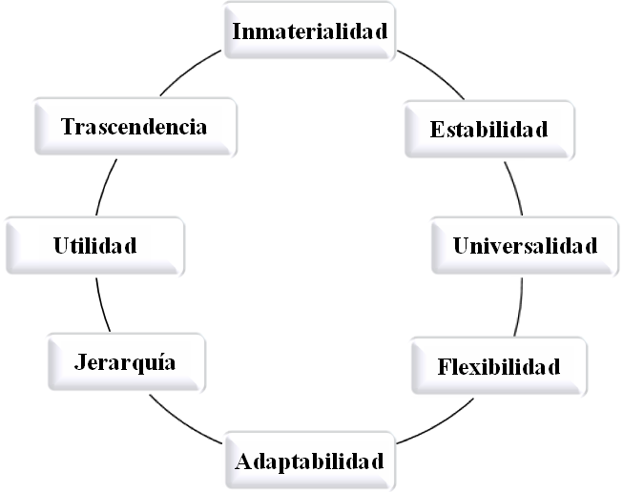

Figura 1. Características de los valores. Fuente: elaboración propia

|  |  |  |
| --- | --- | --- |
| Nivel | Número de alumnos | Número de sesiones |
| Infantil | 43 | 15 |
| Primaria | 85 | 20 |

Tabla 1. Número de alumnos implicados y sesiones realizadas

**- Citas y notas:**

Las notas irán a pie de página del artículo con interlineado sencillo, en Times New Roman 10.

Las referencias bibliográficas seguirán el siguiente sistema: dentro del texto, indicando entre paréntesis apellido del autor y año. Ejemplo: (Pérez, 2015) Si hay una cita textual también se incluye la página. Ejemplo: (Pérez, 2015: 101).

Las citas breves textuales irán dentro del texto entre comillas. Si son más extensas, aparecerán en un párrafo aparte, en Times New Roman 10, con un sangrado de 1,5 e interlineado sencillo.

**- Referencias:**

Las referencias bibliográficas citadas irán al final del texto, en el apartado de *Referencias,* ordenadas alfabéticamente siguiendo el siguiente sistema:

Primer apellido del autor o autores, inicial-es del nombre. Año de publicación entre paréntesis. Título de la obra en cursiva. Ciudad de la edición: nombre de la editorial.

Ejemplo:

Bernal, J. L. (2012). *Las competencias docentes*. Madrid: Síntesis.

Si se trata de un artículo de revista:

Primer apellido del autor o autores, inicial-es del nombre. Año de publicación entre paréntesis. Título del artículo. Título de la revista en cursiva, número de la revista, páginas.

Ejemplo:

Monereo, C. y Pozo, J. I. (2001). Competencias para sobrevivir en el siglo XXI. *Cuadernos de Pedagogía*, 298, 50-55.

Para referencias extraídas de internet:

A la forma anteriormente expuesta según se trate de un libro o artículo, añadimos Recuperado el (día, mes y año) de: dirección web (URL).

Ejemplo:

De la Orden, A. (2011). El problema de las competencias en la educación general. Bordón, 63 (1), 47-61. Recuperado el 22 Octubre, 2016 de: <https://dialnet.unirioja.es/servlet/articulo?codigo=3601021>